180 ESTUDIANTES DE 9 INSTITUCIONES EDUCATIVAS DE PASTO CREARÁN ORGANIZACIONES PRODUCTIVAS
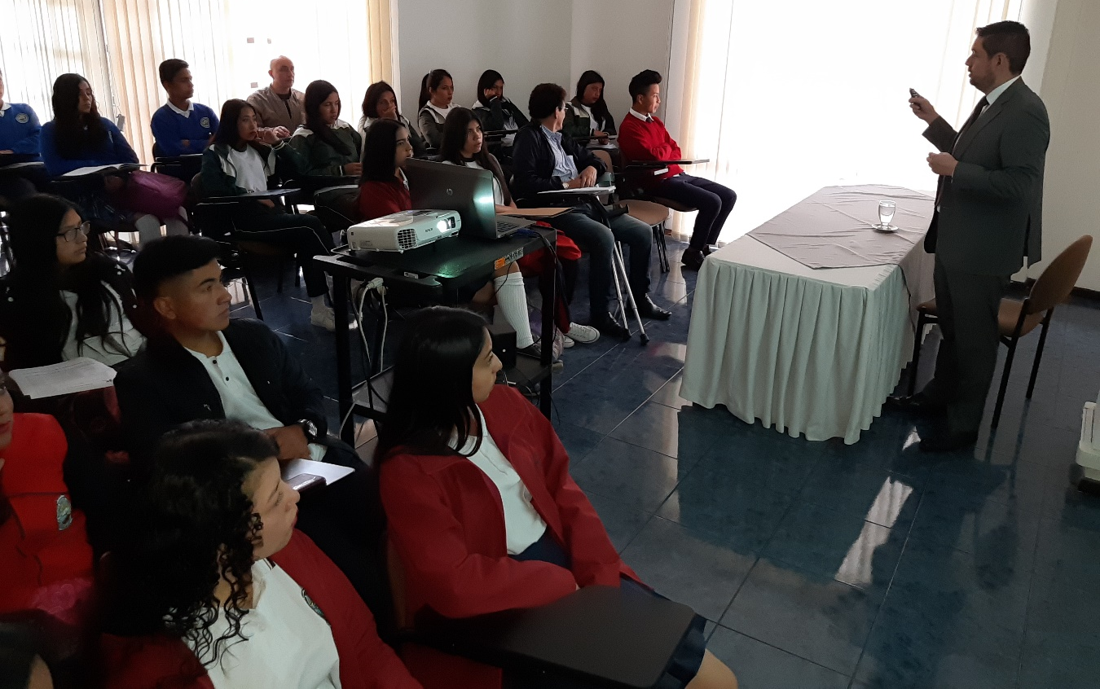
Un total de 180 estudiantes de 9 Instituciones Educativas de Pasto, participarán dentro del Proyecto denominado Jóvenes Emprendedores Sociales -JES La metodología “Jóvenes Emprendedores Sociales”, coordinado por la Alcaldía de Pasto, a través de la Secretaria de Educación en alianza y articulación con el Programa de Desarrollo con Identidad Regional entre España y Nariño -Direna que se desarrollan con el apoyo de Aecid Colombia. Esta iniciativa que fue creada por Valnalon S.A.U de España siendo pionera en la implementación del proyecto en Colombia.
Para los estudiantes, esta iniciativa es importante porque impulsa la productividad y el emprendimiento en las aulas educativas. “Estamos muy contentos por este proyecto porque que nos va ayudar a orientar nuestro futuro laboral y poder desarrollar ideas creativas e innovadoras”, Angelina Muñoz, estudiante de la IEM Antonio Nariño.
De la misma manera la docente de emprendimiento, Martha Cecilia Álvarez, de la IEM Ciudadela Educativa de Pasto, expresó que este proyecto ha permitido a los estudiantes empoderarse más de su contexto y también aprender a desarrollar más sus habilidades como la organización, colaboración y comunicación. Actualmente los estudiantes después de haber realizado al interior de sus instituciones organizaciones productivas la Cámara de Comercio de Pasto, adelantan una capacitación con las 10 organizaciones productivas con el fin de hacer una inscripción pedagógica de estas organizaciones estudiantiles.
El proyecto educativo JES se realiza con estudiantes de grado décimo. Durante el año escolar los jóvenes crean una ONG donde formulan proyectos de desarrollo, fomentando la solidaridad con la región, la apropiación de los procesos ciudadanos de nuestro municipio y la formación de ciudadanos críticos empoderados de su contexto. En el desarrollo metodológico de este proyecto los estudiantes son los protagonistas y los docentes son dinamizadores y orientadores del proceso de enseñanza – aprendizaje.
Información: Secretario de Educación José Félix Solarte. Celular: 3173651796
Somos constructores de paz

LA ALCALDÍA DE PASTO A TRAVÉS DE INVIPASTO ACOMPAÑARÁ A HOGARES PARA ADQUIRIR VIVIENDA ACCEDIENDO AL PROGRAMA 'SEMILLERO DE PROPIETARIOS'
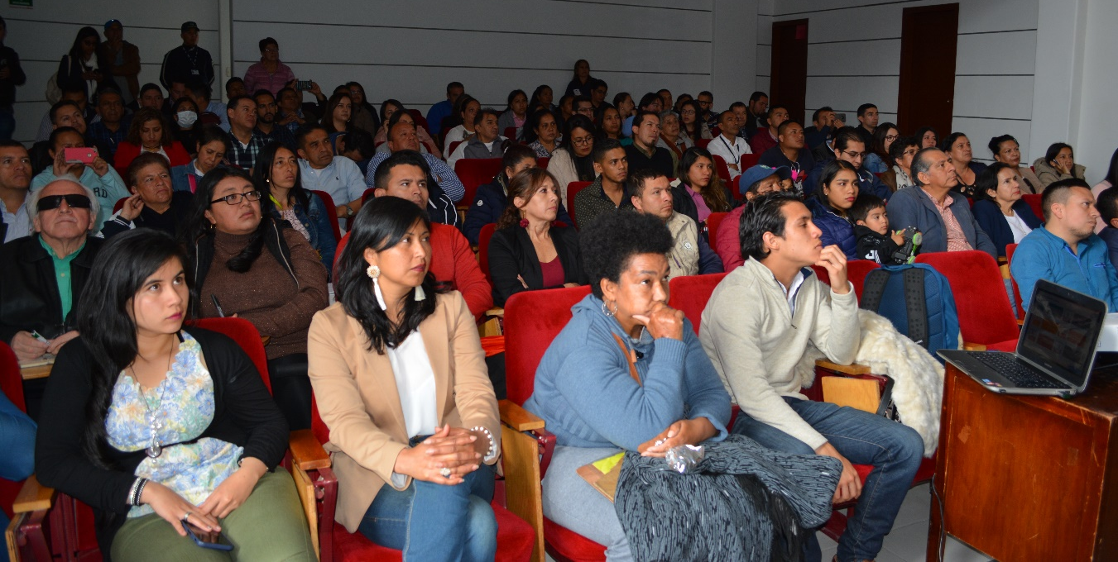
El Instituto Municipal de la Reforma Urbana y Vivienda de Pasto -INVIPASTO, con el propósito de beneficiar y reducir el déficit de vivienda de las familias que aún no han cumplido el sueño de tener vivienda propia realizó una socialización donde participaron constructores e inmobiliarias quienes conocieron directamente de representantes del Ministerio de Vivienda, la estructura y operación del programa de arrendamiento social 'Semillero de Propietarios'.
María Fernanda Gómez, Economista del Sistema Habitacional del Ministerio de Vivienda informó que la participación de este programa se divide en tres agentes muy importantes, donde se encuentra los hogares que desean participar, los gestores inmobiliarios y por último a las viviendas que se van a postular al programa. “Los hogares que quieran participar podrán postularse por medio de la plataforma de información que está funcionando desde el 28 de febrero, ingresando a la página de Ministerio de Vivienda en el link del programa de Semillero de Propietarios”, sostuvo la funcionaria.
Liana Yela Guerrero directora de INVIPASTO, destacó que con este programa el Gobierno Nacional busca que los hogares tengan una vivienda digna y propia por lo que se otorgará un subsidio de vivienda, por espacio de 24 meses que cubrirá el 75% del arrendamiento y el 25% restante tendrá que solventarlo la familia, así este ahorro se convertirá en la cuota inicial para acceder posteriormente al programa ´Mi casa ya´. “El gobierno Nacional ha establecido un total de 250 mil hogares que podrán beneficiarse, esperamos que accedan el mayor número de personas en la capital de Nariño y donde podremos brindar el acompañamiento a todos los hogares interesados en adquirir vivienda”, explicó.
Los hogares que estén interesados en participar deben cumplir con requisitos específicos para hogares que ganen hasta dos salarios mínimos, es decir, 1 millón 656 mil pesos, que no sean propietarios de vivienda en el territorio nacional, y adicionalmente no pueden haber sido beneficiarios de ningún subsidio ni de ninguna cobertura del gobierno nacional y adicionalmente los hogares deben cumplir con un puntaje máximo del SISBEN.
Los interesados podrán consultar más información a través del siguiente link: https://bit.ly/31uQFoS
Información: Directora Invipasto Liana Yela Guerrero. Celular: 3176384714
Somos constructores de paz

PASTO ES EL MUNICIPIO CON MÁS INICIATIVAS DE PROYECTOS EN LA CONVOCATORIA DEL BANCO DE ACCIÓN COMUNAL REALIZADA POR LA PRESIDENCIA DE REPÚBLICA DE COLOMBIA
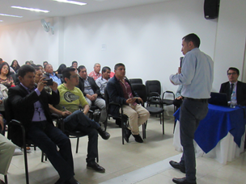
Delegados del Ministerio del Interior y funcionarios de la Alcaldía de Pasto hicieron el acompañamiento a organizaciones comunales del municipio y el departamento con el objetivo de fortalecer el proceso de Inspección Control y Vigilancia y los proyectos presentados en convocatoria del Banco de Acción Comunal de la Presidencia de la República de Colombia.
En esta jornada, que se llevó a cabo en el auditorio de la Cámara de Comercio, se dio a conocer la estructura de las organizaciones comunales, presupuesto para la primera fase del Banco de Acción Comunal, herramientas tecnológicas para la implementación en las iniciativas presentadas entre otros temas al interior de las organizaciones de base.
De esta manera la capital nariñense ocupó el primer lugar como el municipio con más iniciativas presentadas por las organizaciones comunales al Banco de Acción Comunal en Colombia. Posterior a esto, vendrá una segunda etapa para la selección de propuestas y entrega de recursos para su ejecución.
La invitación es para que las organizaciones de base se fortalezcan a través de estos espacios, así lo expreso Hilda Gutiérrez directora de Participación, Democracia y Acción Comunal del Ministerio del Interior. “Estuvimos haciendo una visita con el objetivo de reunirnos con los funcionarios de la Alcaldía y Gobernación en primera instancia y despejar dudas en cuanto al funcionamiento de las JAC. La instrucción desde la Presidencia es venir al territorio para motivar las organizaciones comunales, apoyar los liderazgos comunales y trabajar articuladamente estos proyectos se materialicen”, explicó.
Durante la mesa de trabajo el Banco Agrario participó en la oferta institucional e informó a los dirigentes comunales el acompañamiento en este proceso; igualmente se contó con la participación de presidentes de juntas de acción comunal, Asojuntas de Pasto y delegados de la Federación de las JAC en el departamento de Nariño.
Somos constructores de paz

CON ÉXITO SE REALIZÓ EL V FESTIVAL DEL TROMBÓN EN PASTO
Con la participación de trombonistas internacionales de amplia trayectoria se llevó a cabo el V Festival del Trombón, una iniciativa liderada desde la Alcaldía de Pasto a través de la Red de Escuelas de Formación Musical.
Dentro de la programación que se desarrolló durante 4 días se destacó la presentación del músico mexicano Faustino Díaz quien deleitó al público con la presentación del recital de tuba, trompeta y trombón. “Este festival tiene mucho renombre no sólo en Colombia sino internacionalmente, es un evento al que los trombonistas quisiéramos asistir. Para mi es sorprendente que la Alcaldía apoye la cultura porque éste es un gran beneficio para los jóvenes músicos que pueden desarrollar su capacidad y talento a través de la Red de Escuelas de Formación Musical”, precisó.
Por su parte el coordinador de la Red de Escuelas de Formación Musical Oscar Armando Benavides, precisó que estos eventos son la oportunidad para que los niños, jóvenes y toda la comunidad de Pasto pueda apreciar a músicos de alta calidad. “Hemos querido descentralizar los eventos para que toda la población pueda tener acceso a ellos. Este es un proyecto de transformación social muy importante para el municipio porque está impactando directamente nuestros niños y padres de familia, estamos llevando cultura a todos los rincones de Pasto”, explicó.
Entre los invitados que tuvo este festival estuvieron el trombón bajo de la Orquesta de Radio Televisión Española, Sthépane Loyer de Francia; el trombón principal de la Orquesta Sinfónica Simón Bolívar de Venezuela, Pedro Carrero y por Colombia, Robinson Giraldo, docente de la Universidad Industrial de Santander y Germán Díaz, director musical del Teatro Price de Madrid.
Somos constructores de paz

EN EL MARCO DEL ONOMÁSTICO DE PASTO, LA SECRETARÍA DE TRÁNSITO INVITA A LA CIUDADANÍA A PARTICIPAR DEL CONGRESO ‘TRANSPORTE SOSTENIBLE Y CIUDADES ENERGÉTICAS’
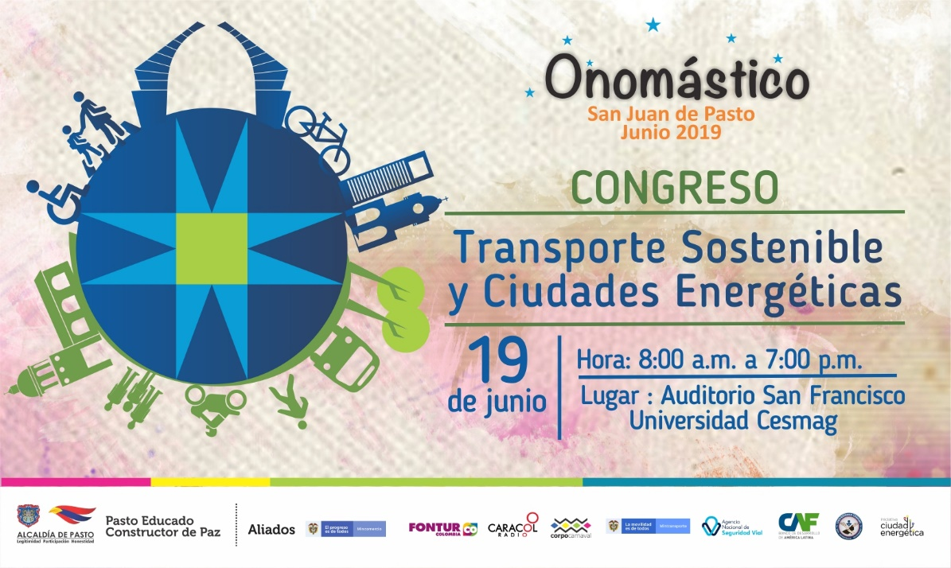
La Alcaldía Municipal, a través de la Secretaría de Tránsito y Transporte, avanza con los preparativos del congreso ‘Transporte Sostenible y Ciudades Energéticas, Pasto 2019’ que se llevará a cabo el próximo 19 de junio entre las 8:00 de la mañana y las 7:00 de la noche en el auditorio San Francisco de la Universidad Cesmag.
El secretario de Tránsito y Transporte, Luis Alfredo Burbano Fuentes, explicó que uno de los propósitos del evento es convocar en un solo escenario a entidades, gremios, instituciones y actores de la movilidad con el fin de dar a conocer los avances del municipio en dos de sus más importantes proyectos: ‘Pasto como Ciudad Energética y el de Transporte Sostenible para Ciudades Intermedias en Colombia, STIC’
El tema de Ciudad Energética, que cuenta con la financiación y asistencia técnica de la Embajada Suiza en Colombia -Cooperación Económica y Desarrollo (SECO), plantea una serie de proyectos que abordan áreas como planeación urbana, infraestructura municipal, energía limpia y gestión de residuos y movilidad sustentable, entre otros
“Una de los primeros proyectos que se ejecutará en el marco de este programa es el denominado ‘Eje precursor de la movilidad sostenible para Pasto’, que contempla la construcción de 8 estaciones de bicicletas compartidas, con el fin de fomentar y masificar el uso de este transporte alternativo entre la ciudadanía. Para la implementación de este programa también se cuenta con el apoyo del Ministerio de Minas y Energía, a través de la Unidad de Planeación Minero Energética (UPME) y CORPOEMA”, precisó el secretario.
Mientras que la iniciativa de Transporte Sostenible, dirigido a 4 ciudades colombianas dentro de las cuales se encuentra Pasto, es coordinada por el Banco de Desarrollo de América Latina (CAF) y el Fondo Vende del Clima (FVC), en aras de financiar e implementar proyectos como el Sistema Público de Bicicletas y otros encaminados a reducir gases contaminantes, priorizando peatones, biciusarios y el transporte público.
En el congreso participarán representantes de cada una de estas entidades además de delegados del Ministerio de Transporte y la Agencia Nacional de Seguridad Vial. “Esperamos que la comunidad pastusa se vincule activamente a este evento y nos haga saber sus opiniones e ideas sobre la ciudad que soñamos”, concluyó el secretario de Tránsito.
Información: secretario de Tránsito Luis Alfredo Burbano Fuentes. Celular: 300 283 0264.
Somos constructores de paz

Oficina de Comunicación Social
Alcaldía de Pasto

